

Ausfüllhilfe für das ebInterface PlugIn für Microsoft WORD 2007, 2010, 2013 und 2016 zur Erstellung elektronischer Rechnungen gemäß dem XML Standard ebInterface 4.2 der AUSTRIAPRO

September 2014

Erstellt von  
Bogad & Partner Consulting OG  
im Auftrag von AUSTRIAPRO

Anleitung für das   
ebInterface PlugIn für   
Microsoft Word   
2007, 2010, 2013 und 2016

Elektronische Rechnungstellung mit Microsoft Word

Version 4.2

Inhaltsverzeichnis

Einleitung 3

Verfügbare Editionen 3

System - Voraussetzungen 4

Installation 5

Aufruf des PlugIn 5

Das Ribbon Menü 7

Erste Verwendung des Formulars 9

Einstellungen 10

Rechnungssteller 10

Weitere Einstellungen 10

e-Mail 11

UID Abfrage 12

Speicherorte 12

Zustelldienst 13

Eine neue elektronische Rechnung erstellen 14

RechnungsaRT wählen 14

Rechnungsaussteller eingeben 14

Rechnungsempfänger eingeben 14

Rechnungstitel eingeben (optional) 14

Rechnungsdetails eingeben 14

Rechnungspositionen erfassen 14

Zahlungsbedingung festlegen 15

Skonti festlegen (Optional) 15

Kopf- und Fußtext zu Rechnungspositionen (optional) 16

Hinweise und Anmerkungen zu Rechnung (optional) 17

Verweise auf eine frühere Rechnung (optional) 17

Rechnung prüfen 17

Rechnung speichern 18

e-Rechnung speichern 18

Als Vorlage 18

Als Word Dokument 18

Rechnung versenden und speichern 19

Rechnungsvorschau 20

WORD Seitenansicht und drucken 20

Eine Rechnung auf Basis einer Vorlage erstellen 20

e-Rechnung an den Bund 21

Das Ribbon Menü für eRechnung an den Bund 21

Besonderheiten im bereich Rechnungssteller 23

Besonderheiten im bereich Rechnungsempfänger 23

Besonderheiten im Bereich Rechnungsdetails 24

Rechnungspositionen erfassen 24

Optional Skonti festlegen 25

Kopf- und Fußtext zu Rechnungspositionen (optional) 25

Hinweise und anmerkungen zu Rechnung (optional) 25

Verweise auf eine frühere Rechnung (optional) 25

eRechnung Speichern und Einbringen 25

Verzeichnis der ebInterface Felder im Word PlugIn 26

Rechnungssteller 26

Rechnungsempfänger 26

Rechnungsdaten 27

Bankverbindung 27

Link Verzeichnis 28

# Einleitung

Das vorliegende Word Formular dient der Erstellung elektronischer Rechnungen gemäß dem Standard ebInterface 4.2 Details zu diesem Standard finden Sie hier: <http://www.ebinterface.at>

Das Word Formular richtet sich in erster Linie an Kleinbetriebe. Diese können damit schnell, einfach und ohne zusätzliche Kosten elektronische Rechnungen erstellen. Seit 1.1.2013 ist es nicht mehr zwingend notwendig, die ebInterface Rechnung digital zu signieren, damit sie gültig wird.

Ab der ebInterface WordPlugIn Version 4.2 können mit nur einem Formular sowohl eRechnungen an die Wirtschaft als auch eRechnungen an den Bund erstellt werden.

## Verfügbare Editionen

|  |  |  |
| --- | --- | --- |
| **Features** | **Open Source  Version** | **Enterprise Version** |
| Erstellen von eRechnungen an den Bund  im Format ebInterface 4.2 |  |  |
| Datenprüfung gemäß erb.gv.at |  |  |
| Detailzeilen |  |  |
| Skonti |  |  |
| ebInterface speichern |  |  |
| UID Prüfung über BMF |  |  |
| eRechnung als Vorlage speichern |  |  |
| ebInterface Rechnung oder XML Vorlage laden |  |  |
| Angaben gemäß UGB § 14 (Firmensitz, FB-Nummer, Gericht) |  |  |
| Lieferzeitraum von - bis |  |  |
| Logo anpassbar |  |  |
| PDF mit eingebettetem XML |  |  |
| Favoritenauswahl für Mengeneinheiten |  |  |
| Erfassung einer nicht bilanzwirksamen Position z.B: Abzug von Anzahlungen etc |  |  |
| Vorlage bei Programmstart automatisch laden |  |  |
| Integrierter Upload zu erechnung.gv.at via Webservice 2.0 |  |  |
| Integrierter Upload von Anhängen (Max. 100, bis max. 15 Mbyte) |  |  |
| Versand von Anhängen zur eRechnung per eMail |  |  |
| Integration in Word Vorlagen Auswahl |  |  |
| Windows msi basierter Installer |  |  |
| Zwei Supporttickets p.a. inkludiert |  |  |
| Updateschutz |  |  |
| Zentrale Verteilung der Einstellungen |  |  |
| Zentrale Verteilung der USP Webservice Credentials |  |  |
| Erweiterung "Massenversand" |  |  |

Die Enterprise Version ist lizenzpflichtig und kann auf der Webseite <http://www.bogad.at> bestellt werden.

## System - Voraussetzungen

Die Word Vorlage ist zur Verwendung in folgender Umgebung ausgelegt:

* Microsoft Word 2007, Microsoft Word 2010, Microsoft Word 2013 oder Microsoft Word 2016 mit allen Updates und Service Packs
* .NET Framework 4.5
* Visual Studio Tools für Office 2010 (gilt für alle unterstützten Versionen von Word. wird ggf. mitinstalliert, benötigt Internetzugang)
* Windows VISTA, Windows 7 oder Windows 8 und 8.1 oder Windows 10

Aufgrund von Sicherheitseinstellungen in Word 2007 / 2010 / 2013 /2016 kann es erforderlich sein, die Installation von der lokalen Festplatte durchzuführen. Details dazu finden Sie im Vertrauensstellungscenter. (*Office->Word-Optionen-Vertrauensstellungscenter->Einstellungen für das Vertrauensstellungscenter*)

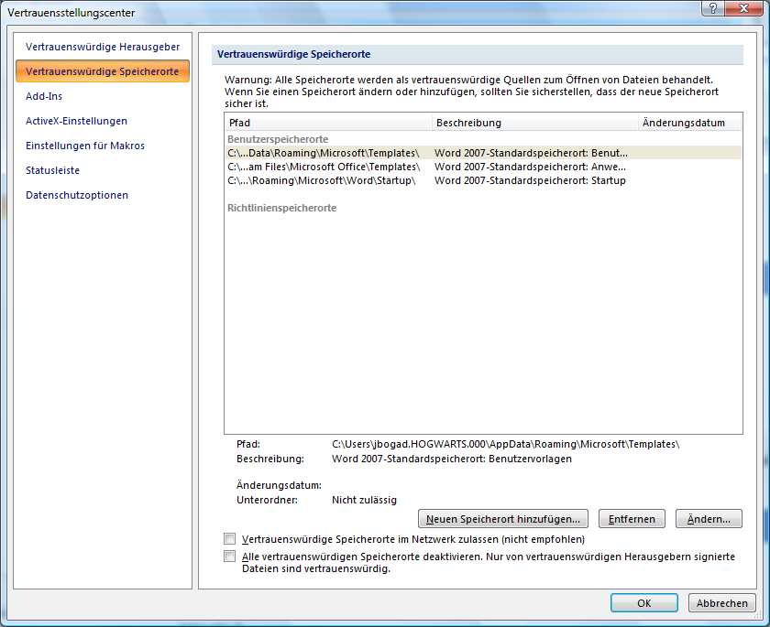



***Hinweis***: Für die Installation sind Administrator-Rechte erforderlich.

## Installation



**WICHTIG**! Das ebInterface Word PlugIn ist ausschließlich für die Installation per Benutzer ausgelegt.

1. Download des Installations- -Paketes von ebinterface.codeplex.com
2. Erstellen Sie den Ordner C:\OfficeApps
3. Entpacken Sie das Installationspaket in den Ordner C:\OfficeApps auf der lokalen Festplatte durch Doppelklick auf das Installationspaket.
4. Wechseln Sie in den Ordner C:\OfficeApps
5. Doppelklick auf setup.exe (*Hinweis*: Die Installation kann nur durch einen Benutzer mit Administrator-Rechten erfolgen)
6. Folgen Sie den Anweisungen am Bildschirm
7. Kopieren Sie die Datei 'eRechnung.dotx' in Ihr Word 2007/2010 Vorlagenverzeichnis. Sie finden das Vorlagenverzeichnis hier C:\...\Documents\Benutzerdefinierte Office-Vorlagen

## Aufruf des PlugIn

Starten Sie die Word Vorlage mittels Doppelklick auf die Datei "eRechnung.dotx' oder erstellen Sie ein neues Dokument unter Verwendung der Vorlage "eRechnung" (*Datei > Neu > Meine Vorlagen >eRechnung* ) .

Nach dem ***erstmaligen*** Starten erscheint zunächst das leere Eingabefenster Einstellungen – Rechnungssteller:

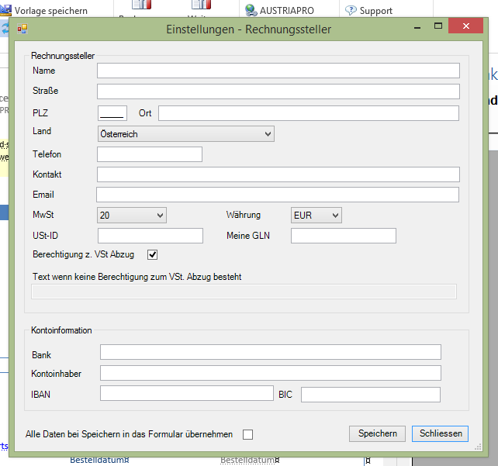

Geben Sie hier Ihre Firmendaten und Kontoinformationen ein. Mit SPEICHERN werden die Eingaben gespeichert und stehen beim nächsten Aufruf des WordPlugIn oder beim Erstellen einer neuen Rechnung bereits zur Verfügung. Sie müssen Ihre Rechnungsstellerdaten somit nicht jedes Mal neu erfassen.

Beim Erststart werden Sie nach Klick auf SCHLIESSEN gefragt, ob Sie diese Daten in das Formular übernehmen wollen. Beantworten Sie diese Frage mit JA, oder klicken Sie in das Kästchen bei “Alle Daten beim Speichern in das Formular übernehmen“, um Ihre Eingaben gleich in das Rechnungsformular zu übernehmen.

Sind bereits einmal Rechnungsstellerdaten erfasst und gespeichert worden, so erscheint bei Doppelklick auf die Datei "eRechnung.dotx" dieses Eingabefenster nicht mehr. Die Daten können jedoch jederzeit geändert werden.

Mit dem WordPlugIn können mit einer Vorlage sowohl **eRechnungen an den Bund** als auch **eRechnungen an die Wirtschaft** erstellt werden. Nach dem Start erfolgt daher zunächst die Formularauswahl. Sie werden gefragt, ob eine eRechnung an den Bund erstellt werden soll:

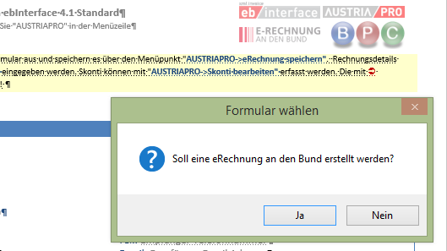

Bei **JA** wird das Formular für den Bund geladen, bei **NEIN** das Formular für die Wirtschaft. Diese Auswahl kann später jederzeit geändert werden, ohne dass das WordPlugIn neu gestartet werden muss.

Nach dem Starten erscheint das Formular auf dem Bildschirm:

Anzeigebereich für Fehler und Meldungen

Ribbon

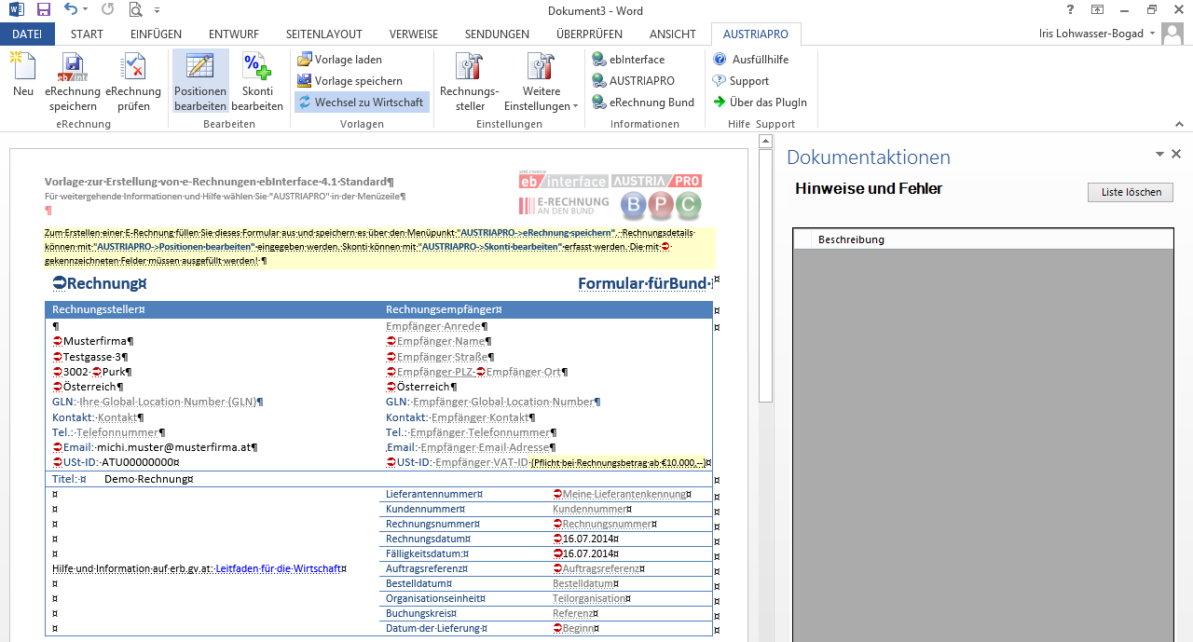

Formular

## Das Ribbon Menü

Das Formular zur Erstellung elektronischer Rechnungen wird gestartet durch Doppelklick auf **eRechnung.dotx .** In der Menüzeile ist der Reiter AUSTRIAPRO sichtbar.

Das Ribbon Menü unterscheidet sich je nachdem, mit welchem Formular gearbeitet wird. Mit Klick auf „*Vorlagen -> Wechsel zu*“ kann zwischen den Formularen umgeschalten werden.

Beim **Formular für Bund** sieht das Ribbon so aus:

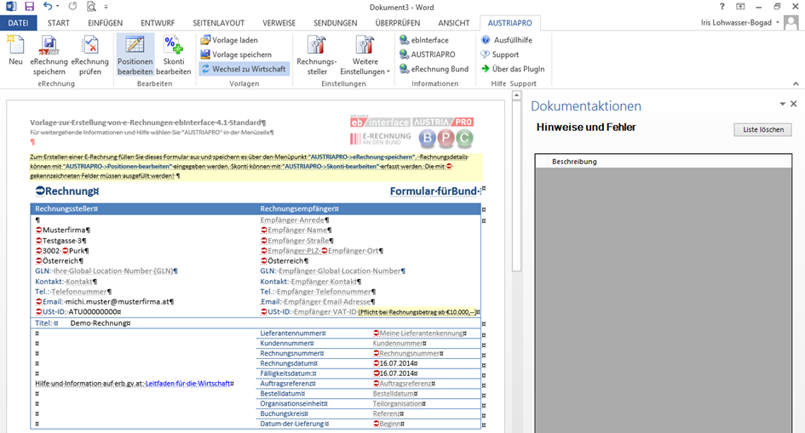

Beim **Formular für Wirtschaft** enthält das Ribbon weitere Icons und sieht wie folgt aus:

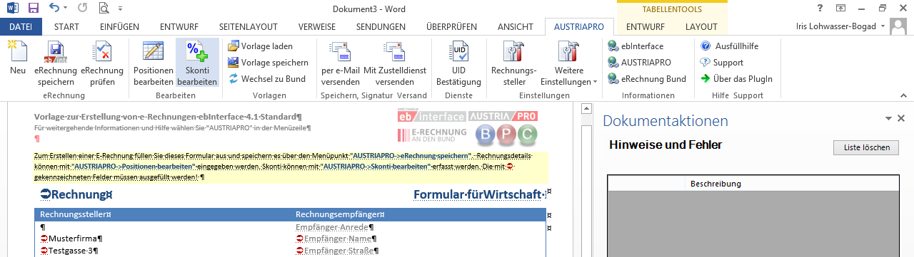

Im Ribbon werden je nach Formular (Bund oder Wirtschaft) folgende Auswahlmöglichkeiten angezeigt. Die hinterlegten Einträge sind nur im Formular für Wirtschaft sichtbar:

| Bereich | Auswahl | Funktionsbeschreibung |
| --- | --- | --- |
| eRechnung | Neu | Zurücksetzen aller Daten auf die Werte aus den Einstellungen |
| eRechnung speichern | Speichert das ausgefüllte Formular als ebInterface XML als elektronische Rechnung ohne digitale Signatur |
| eRechnung prüfen | Prüft das ausgefüllte Formular als elektronische Rechnung gemäß ebInterface Standard und je nach Auswahl gemäß den Anforderungen des Bundes |
| Bearbeiten | Positionen bearbeiten | Eingabe und Bearbeitung von Rechnungsdetails wie Position, Artikelnummer, Bezeichnung, Menge, Einheit, Einzelpreis, Rabatt, MwSt |
| Skonti bearbeiten | Eingabe und Bearbeitung von Skonti Details wie Skontozeitraum (Bis Datum), Tage, Skonto Prozentsatz |
| Vorlagen | Vorlage laden | Lädt die als XML gespeicherten Werte in die WORD Vorlage zur weiteren Bearbeitung |
| Vorlage speichern | Speichert die erfassten Werte als XML. Kann in weiterer Folge als Muster verwendet werden. |
| Wechsel zu | **Wirtschaft**, wenn Formular Bund aktiv,  **Bund**, wenn Formular Wirtschaft aktiv.  Wechsel zwischen den Formularen |
| Versand | per e-Mail versenden  mit Zustelldienst versenden | Prüft die aktuelle eRechnung, speichert als XML und PDF und öffnet ein Outlook Mail-Formular  Prüft die aktuelle eRechnung gemäß ebInterface Standard, speichert als PDF und ermöglicht den Versand über separates Zustelldienst-Programm |
| Dienste | UID Bestätigung | Überprüfung der eingegebenen UID des Rechnungsempfängers über FinanzOnline |
| Einstellungen | Rechnungssteller | Festlegung der Standardwerte für den Rechnungssteller |
| Weitere Einstellungen | Öffnet eine Auswahlliste weiterer Einstellungen zu e-Mail, UID Abfrage, Speicherorte und Zustelldienst (Zustelldienst nur bei Formular für Wirtschaft) |
| e-Mail | Festlegung der Werte für den Versandtext |
| UID-Abfrage | Festlegung der Teilnehmer-Identifikation und Benutzer-Identifikation für FinanzOnline Abfrage |
| Speicherorte | Festlegung der Standardspeicherorte für eRechnungen und Vorlagen |
| Zustelldienst | Festlegung der verwendeten eZustelldienste und Merkmale bei Zustelldienst Aufruf (nur Formular Wirtschaft) |
| Informationen | ebInterface | Öffnet ebInterface Seite im Browser |
| AUSTRIAPRO | Öffnet AUSTRIAPRO Seite der WKO.at im Browser |
| eRechnung Bund | Öffnet Webseite BMF Info eRechnung an den Bund im Browser |
| Hilfe Support | Ausfüllhilfe | Zeigt dieses Dokument |
| Support | Öffnet die Webseite zum ebInterface Forum |
| Über das PlugIn | Lizenz- und Versionsinformationen zur WORD Vorlage |

# Erste Verwendung des Formulars

1. Aufruf des Word Formulars aus dem Verzeichnis durch Doppelklick
2. AUSTRIAPRO (Ribbon-Tab) ist aktiviert
3. Das Fenster "Einstellungen Rechnungssteller" wird geöffnet
4. Standarddaten für den Rechnungsaussteller und Kontoinformation eingeben
5. Berechtigung zum Vorsteuerabzug kontrollieren. Standardmäßig ist ein Hakerl gesetzt. Wenn nicht zum Vorsteuerabzug berechtigt, Hakerl wegklicken und Text bei „…keine Berechtigung zum VSt Abzug„ eingeben. Dieser Text erscheint dann auf der Rechnung. Der Wert bei MWSt wird automatisch auf 0 gesetzt. Bei Nicht-Berechtigung weiter bei Punkt 8.
6. MWST Vorgabewert kontrollieren. Standardwert ist 20. Klick auf Pfeil neben dem Vorgabewert öffnet Auswahlfenster mit möglichen MWST Sätzen
7. MWST Vorgabewert ggf. auswählen. Es kann nur ein in der MWSt Tabelle angezeigter Wert ausgewählt werden. MWST Vorgabewert kann nur gewählt werden, wenn die Berechtigung zum Vorsteuerabzug gesetzt ist.
8. Kontoinformation (Bank, Kontoinhaber, IBAN und BIC) eingeben
9. Speichern

Die im Fenster "Einstellungen Rechnungssteller" erfassten Werte werden automatisch in das Formular eingefüllt. Die Werte können temporär beim Ausfüllen des Formulars überschrieben werden. Sollen die Werte dauerhaft geändert werden, so ist aus dem Ribbon *Einstellungen -> Rechnungssteller* zu wählen und dann analog der oben beschriebenen Schritte vorzugehen. Änderungen werden in das aktuelle Formular übernommen, sofern das Kästchen "Alle Daten beim Speichern in das Formular übernehmen" angeklickt ist.

**ACHTUNG:** Alle im Formular mit ⮊gekennzeichneten Felder sind Pflichtfelder und müssen ausgefüllt werden! Es findet nur eine formale Plausibilitätsprüfung statt.

# Einstellungen

## Rechnungssteller

So richten Sie Ihre persönlichen Einstellungen für elektronische Rechnungen ein. Klicken Sie dazu auf das Icon "Rechnungssteller".

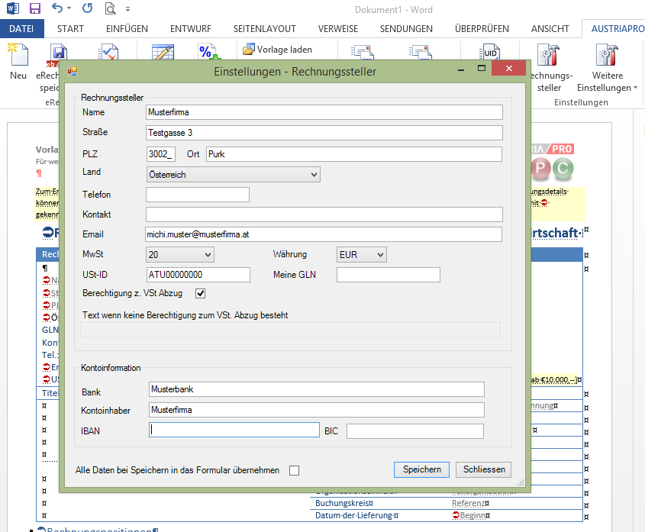

Geben Sie Ihre Standarddaten in das Formular ein. Bei der Datenerfassung erfolgt eine formale Prüfung, ein rotes Rufzeichen neben einem Eingabefeld liefert ggf. Hinweise bei Fehleingaben. Beim Speichern Ihrer Daten werden Sie gefragt, ob diese in das aktuelle Formular übernommen werden sollen.

Alle Informationen aus den Einstellungen werden für neue eRechnungen automatisch in das Formular übernommen. Damit brauchen Sie Ihre Daten nicht jedes Mal neu eingeben.

## Weitere Einstellungen

Neben den Rechnungsstellerdaten können weitere Vorgabewerte erfasst werden. Klicken Sie dazu auf das Icon "Weitere Einstellungen". Ein Auswahlmenü mit Wahlmöglichkeiten wird eingeblendet. Die Einträge im Menü sind abhängig davon, ob mit dem **Formular für Bund** oder **für Wirtschaft** gearbeitet wird.

|  |  |  |
| --- | --- | --- |
|  | Beschreibung | Verfügbar in Formular für |
| E-Mail | Definition des E-Mailtextes und der verwendeten Parameter | Bund / Wirtschaft |
| UID Abfrage | Eingabe der Benutzerdaten für Webservice im Finanzonline | Bund / Wirtschaft |
| Speicherorte | Festlegung der Standard-Speicherorte für eRechnungen und Vorlagen | Bund / Wirtschaft |
| Zustelldienst | Festlegung des Zustelldienstprogrammes und der Parameter | Wirtschaft |

### e-Mail

Hier können Sie einen Mustertext für den Versand von eRechnungen per E-Mail definieren. Der Text wird dann nach Öffnen des Mailprogrammes angezeigt und kann vor dem Senden noch ergänzt oder geändert werden.

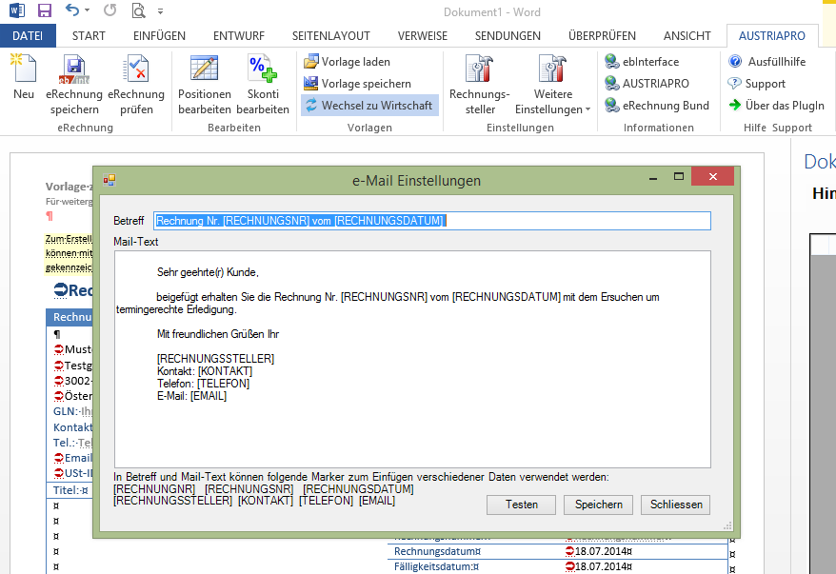

Im Feld "Betreff" stellen Sie den Betreff für den E-Mail Versand ein und im Feld "Mail-Text" den Textkörper. Im Betreff und Mail-Text können folgende Ersetzungen vorgenommen werden:

|  |  |
| --- | --- |
| Feld | Ersetzung |
| [RECHNUNGSNR] | Aktuelle Rechnungsnummer |
| [RECHNUNGSDATUM] | Aktuelles Rechnungsdatum |
| [RECHNUNGSSTELLER] | Firmenname des Rechnungsstellers |
| [KONTAKT] | Kontaktname des Rechnungsstellers |
| [TELEFON] | Telefonnummer des Rechnungsstellers |
| [EMAIL] | E-Mail Adresse des Rechnungsstellers |

### UID Abfrage

Wenn Sie die UID des Rechnungsempfängers gleich bei der Erstellung einer Rechnung auf Gültigkeit prüfen wollen legen Sie jetzt die Einstellungen zur UID Abfrage über FinanzOnline fest. Klicken Sie dazu auf das Icon "*Weitere Einstellungen -> UID Abfrage*".

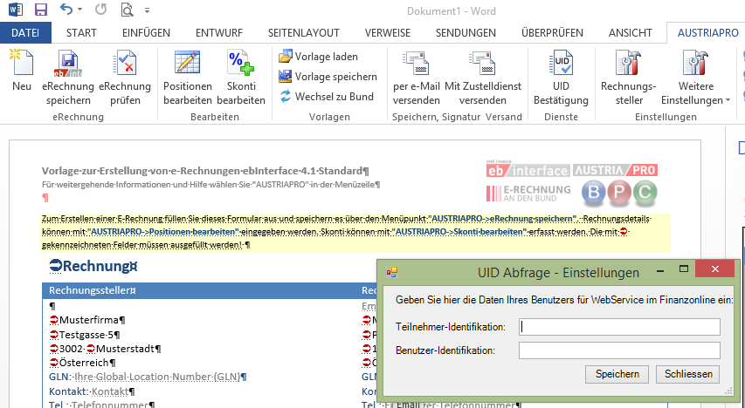

Im Feld "Teilnehmer-Identifikation" geben Sie Ihre FinanzOnline Teilnehmer-Identifikation ein, die Sie bei der Anmeldung zu FinanzOnline von Ihrem Finanzamt erhalten haben.

Im Feld "Benutzer-Identifikation" geben Sie den Benutzernamen ein, der als Benutzer für Webservice in FinanzOnline definiert ist.

***Hinweis***: Dieser Benutzer muss zuerst in FinanzOnline mit der Benutzerart "Benutzer für WebService" angelegt sein, bevor über das Icon "UID Bestätigung" die UID Nummer geprüft werden kann. Die Anlage eines Benutzers erfolgt in FinanzOnline über den Menüpunkt ADMIN -> Benutzer einzel.

### Speicherorte

Geben Sie hier die Standardspeicherorte für ebInterface Rechnungen ohne Signatur und für ebInterface Vorlagen ein. Dieser Eintrag wird bei Aufruf von "eRechnung speichern" bzw. von "Vorlage speichern" aus dem Ribbon vorgeschlagen.

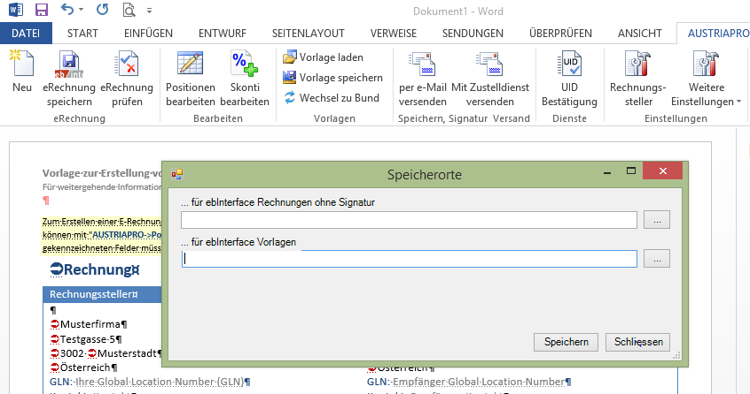

Die Felder sind mit Vorgabewerten abhängig von der erfolgten Installation ausgefüllt. Diese können überschrieben werden oder durch Klick auf …… kann der Pfad auch ausgewählt werden. Die Vorgabewerte können jederzeit temporär beim tatsächlichen Speicheraufruf geändert werden.

### Zustelldienst

Wenn Sie die ebInterface Rechnungen über einen Zustelldienst versenden möchten, richten Sie diesen als nächstes ein. Dazu klicken Sie auf den Menü Punkt "Weitere Einstellungen -> Zustelldienst“.

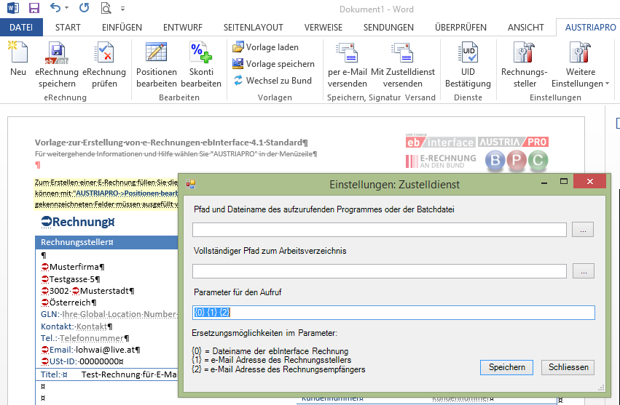

Im eingeblendeten Fenster legen Sie die weitere Konfiguration fest:

1. Pfad und Dateiname für Zustelldienst eingeben oder auswählen
2. Arbeitsverzeichnis eingeben oder auswählen
3. Übergabeparameter für den Zustelldienst festlegen

Die einzugebenden Werte erhalten Sie vom Betreiber Ihres gewählten Zustelldienstes.

Der definierte Zustelldienst wird bei der Auswahl von "Mit Zustelldienst versenden" aus dem Ribbon als Versandmedium verwendet. Es kann dort dann kein anderer Zustelldienst gewählt werden.

Durch "Speichern" wird die Konfiguration abgeschlossen. Die Merkmale für einen Zustelldienst können jederzeit geändert werden. Dazu sind die obigen Schritte analog durchzuführen und werden mit "Speichern" beendet.

# Eine neue elektronische Rechnung erstellen

## RechnungsaRT wählen

Der Standardwert für die Rechnungsart ist RECHNUNG. Klick auf Pfeil neben Rechnung öffnet eine Auswahlliste mit weiteren Rechnungsarten. Ggf. andere Rechnungsart wählen.

## Rechnungsaussteller eingeben

Beim Aufruf des Formulars werden die in den Einstellungen erfassten Werte eingefügt. Diese können im Formular temporär geändert werden. Mit <TAB> wird der Cursor von Feld zu Feld bewegt.

## Rechnungsempfänger eingeben

**ACHTUNG:** Alle im Formular mit ⮊gekennzeichneten Felder sind Pflichtfelder und müssen ausgefüllt werden!

Adress- und Kontaktdaten des Rechnungsempfängers eingeben. Mit <TAB> wird der Cursor von Feld zu Feld bewegt. Die eingegebenen Werte werden nur für die erstellte Rechnung gespeichert. Bei erneutem Aufruf des Formulars sind diese Werte wieder zu erfassen.

Formale Daten der Rechnung eingeben. Die Rechnungsnummer kann aus den Zeichen 0-9, a-z, A-Z, -_ ÄÖÜäöüß bestehen. Alle Datumsangaben können aus dem eingeblendeten Kalender gewählt werden. Bei der Eingabe der formalen Daten erfolgt keine Plausibilitätsprüfung. Eine Prüfung gemäß ebInterface Standard erfolgt erst nach Aufruf von „eRechnung prüfen“ aus dem Ribbon oder mit dem Speichern des Dokumentes als XML! Dabei festgestellte Fehler werden in einer Liste im rechten Bildschirmbereich unter **Dokumentaktionen** **Hinweise und Fehler** angezeigt. Die Werte können dann korrigiert werden.

### Rechnungstitel eingeben (optional)

In diesem Feld kann ein Dokumententitel im Freitext eingegeben werden, zB Proforma Rechnung. Dieser Eintrag hat jedoch keine Auswirkung auf die Rechnungsart und dient ausschließlich zur Information.

## Rechnungsdetails eingeben

### Rechnungspositionen erfassen

1. Aus dem eingeblendeten Ribbon unter *Bearbeiten "Positionen bearbeiten"* wählen
2. Das Fenster "Rechnungspositionen" wird geöffnet

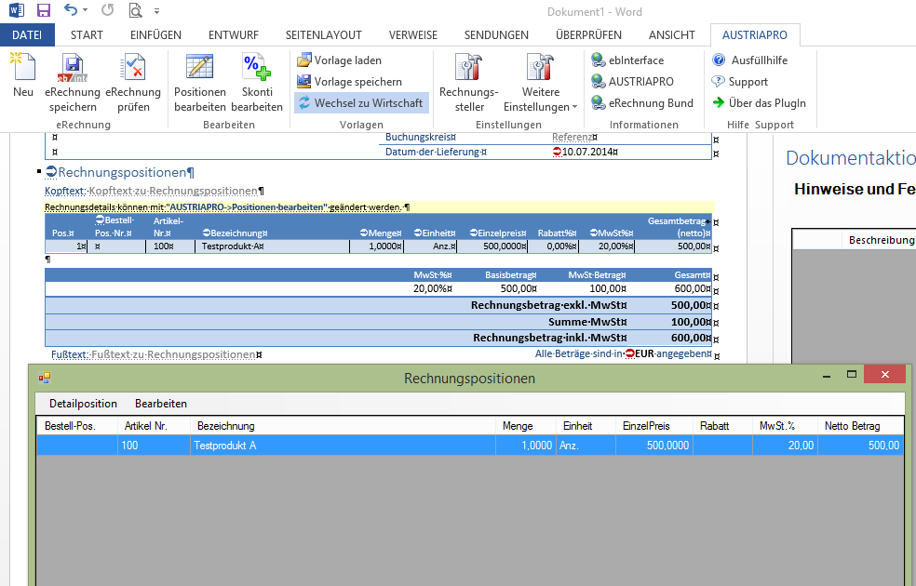

1. „Bearbeiten -> Einfügen“ klicken oder die Taste EINFG drücken

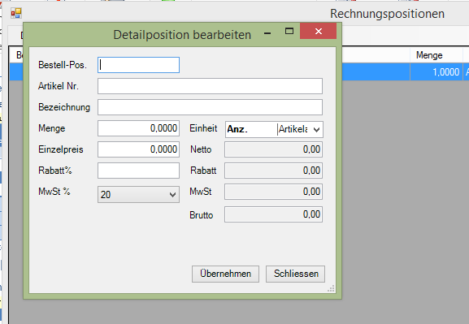

1. Bestell-Positionsnummer (falls laut Auftragsreferenz erforderlich), Artikelnummer, Bezeichnung, Menge, Einzelpreis und ggf. Rabatt eingeben, Einheit aus der Auswahlliste wählen und MWST prüfen
2. Mit ÜBERNEHMEN die erfassten Daten in die Rechnungspositionsliste übernehmen
3. Ggf. weitere Rechnungspositionen erfassen. Dazu die letzten beiden Schritte wiederholen, bis alle Daten erfasst sind.
4. Durch Klick auf „Bearbeiten -> Ändern“ oder Doppelklick auf die markierte Zeile kann die erfasste Rechnungsposition geändert werden
5. Durch Klick auf „Bearbeiten -> Löschen“ oder die Taste ENTF kann die markierte Zeile aus der Liste gelöscht werden
6. Durch Klick auf „Detailpositionen -> Alle löschen“ können alle erfassten Rechnungspositionen entfernt werden
7. Mit Klick auf „Detailpositionen ->SPEICHERN und Schliessen“ werden die Werte in das Rechnungsformular übernommen
8. Standardwährung ist EUR. Die Währung kann durch Auswahl aus der Auswahlliste neben EUR geändert werden

### Zahlungsbedingung festlegen

1. Standardmäßig wird das Rechnungsdatum als Fälligkeitsdatum übernommen
2. Durch Klick neben das Datum kann aus dem eingeblendeten Kalender ein anderes Datum als Fälligkeitsdatum festgelegt werden.

### Skonti festlegen (Optional)

1. Aus dem eingeblendeten Ribbon unter Bearbeiten > "Skonti bearbeiten" wählen
2. Das Fenster "Skonto Zahlungsbedingungen" wird geöffnet
3. Der Rechnungsbetrag = Basisbetrag aufgrund der eingegebenen Rechnungspositionen, das Rechnungsdatum und das Fälligkeitsdatum werden angezeigt
4. Rechnungsdatum und Fälligkeitsdatum können hier direkt geändert werden und werden beim Speichern in das Formular übernommen. Dazu auf den Pfeil neben dem Datum klicken und aus dem eingeblendeten Kalender das gewünschte Datum auswählen.
5. Alternativ kann das Fälligkeitsdatum auch durch Eingabe von Tagen gesetzt werden. Die Berechnung des Datums erfolgt dann sogleich nach der Eingabe

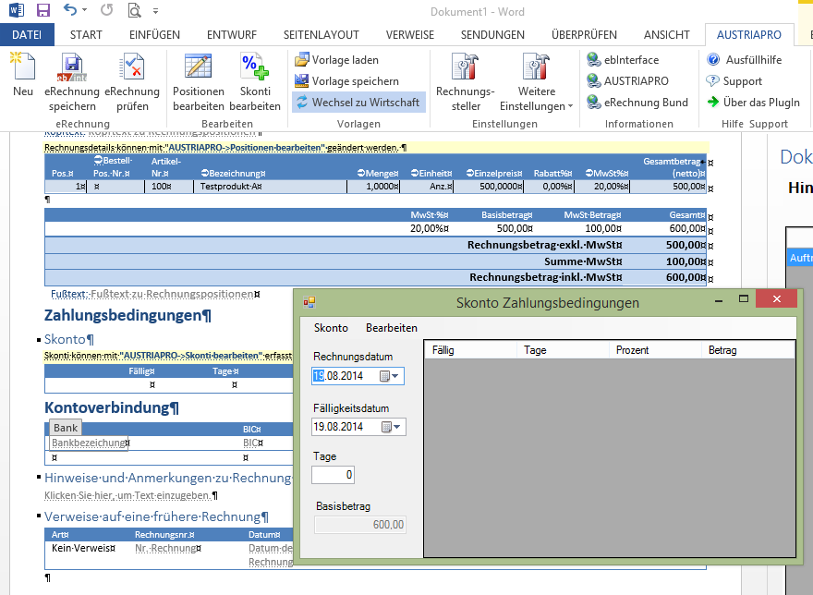

1. „Bearbeiten -> Einfügen“ klicken oder die Taste EINFG drücken
2. Skontodetails nun im Fenster „Skonto bearbeiten“ erfassen

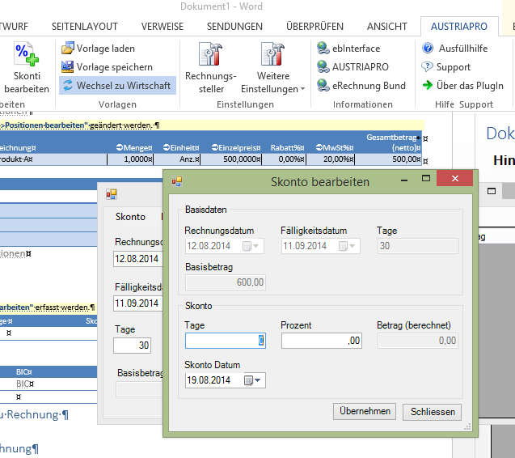

1. Skontotage oder Skonto Datum, bis zu welchen ein Skonto gewährt wird, eingeben. Liegt das Skontodatum (berechnet aufgrund der Tage) nach dem Fälligkeitsdatum, so erscheint eine Fehlermeldung und die Daten sind zu korrigieren
2. Skontoprozentsatz eingeben
3. Skontobetrag wird vom Rechnungsbetrag berechnet und angezeigt
4. Mit ÜBERNEHMEN die erfassten Daten in die Skontoliste übernehmen
5. Ggf. weitere Skontobedingungen erfassen. Dazu die letzten vier Schritte wiederholen, bis alle Daten erfasst sind.
6. Durch Klick auf „Bearbeiten -> Ändern“ oder Doppelklick auf die markierte Zeile kann die erfasste Skontoposition geändert werden
7. Durch Klick auf „Bearbeiten -> Löschen“ oder die Taste ENTF kann die markierte Zeile aus der Liste gelöscht werden
8. Durch Klick auf „Skonto -> Alle löschen“ können alle erfassten Skontopositionen entfernt werden
9. Mit Klick auf „Skonto ->SPEICHERN und Schliessen“ werden die Werte in das Rechnungsformular übernommen

***Hinweis***: Es können maximal zwei Skontobedingungen erfasst werden.

### Kopf- und Fußtext zu Rechnungspositionen (optional)

Durch Klick auf das Feld neben Kopf- bzw. Fußtext wird die Eingabemöglichkeit aktiviert. Gewünschten Text eingeben und den Cursor dann auf eine andere Stelle im Formular positionieren.

### Hinweise und Anmerkungen zu Rechnung (optional)

In diesem Feld können Erläuterungen zur Rechnung im Freitext eingegeben werden.

### Verweise auf eine frühere Rechnung (optional)

Unter diesem Abschnitt kann eine Verbindung des aktuellen Formulars zu einem früheren Dokument hergestellt werden.

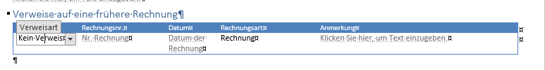

Bei der Verweisart stehen drei Auswahlmöglichkeiten zur Verfügung:

* Kein Verweis  
  Dies ist die Standardauswahl beim Erstellen einer neuen Rechnung. Es sind keine weiteren Eingaben in der Zeile nötig.
* Storno  
  Hierbei muss unter „Rechnungsnr.“ die Nummer derjenigen Rechnung eingegeben werden, die storniert werden soll. Auch das Rechnungsdatum dieser Rechnung muss erfasst werden.
* Verweis  
  Auch hier muss unter „Rechnungsnr.“ die Nummer derjenigen Rechnung eingegeben werden, auf die verwiesen werden soll. Dies kann zB eine vorangegangene Teilrechnung sein.

Das Datum der Rechnung kann aus dem Kalender ausgewählt werden.

Bei „Rechnungsart“ werden im Dropdown-Menü nach Klick auf das Pfeilchen die Dokumentarten angezeigt, die zu der entsprechenden Verweisart auswählbar sind.

Unter „Anmerkungen“ kann eine weitere Erläuterung im Freitext eingegeben werden.

## Rechnung prüfen

Vor der weiteren Verarbeitung der eRechnung ist es sinnvoll zu prüfen, ob das ausgefüllte Formular formal den Anforderungen des ebinterface Standards und nach Bedarf den besonderen Anforderungen des Bundes entspricht.

Die Prüfung kann jederzeit während der Erfassung durchgeführt werden und so auch als Hilfestellung bei der Dateneingabe benutzt werden. Hinweise und Fehler werden immer im rechten Bildschirmbereich unter **Dokumentaktionen Hinweise und Fehler** angezeigt und geben zu jedem Feld eine detaillierte Beschreibung.

Manuell wird die Prüfung durch Auswahl von „eRechnung > eRechnung prüen“ aus dem Ribbon gestartet.

Beim Speichern mittels „eRechnung > eRechnung speichern“ oder vor dem Versenden der eRechnung erfolgt automatisch eine formale Rechnungsprüfung gemäß ebInterface Standard und bei Bedarf gemäß eRechnung an den Bund.

Beispiel einer Fehlerliste nach Aufruf von „eRechnung prüfen“:

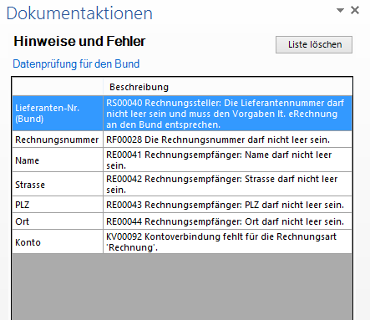

Sowohl einzelne Fehlermeldungen als auch die gesamte Fehlerliste können kopiert und zB in ein neues Worddokument eingefügt werden zwecks Übermittlung an Support. Dazu eine Zeile markieren oder mit der rechten Maustaste ein Fenster öffnen und aus diesem „Alles“ und „Kopieren“ auswählen. Im neuen Worddokument kann dieser Text dann mit STRG-V eingefügt werden.

## Rechnung speichern

### e-Rechnung speichern

Mit dieser Funktion können Sie die eRechnung gemäß ebInterface Standard speichern.

1. Aus dem eingeblendeten Ribbon unter eRechnung "eRechnung speichern" wählen

Mit dem Aufruf zur Speicherung des ausgefüllten Formulars als XML erfolgt eine Überprüfung der erfassten Daten gemäß Standard ebInterface und bei Bedarf gemäß eRechnung an den Bund. Aufgetretene Fehler werden am rechten Bildschirmbereich unter **Dokumentaktionen** –**Hinweise und Fehler** berichtet. Der Benutzer hat dann die Möglichkeit, seine Eingaben zu korrigieren und erneut als XML durch Auswahl von "eRechnung speichern" zu speichern.

1. Ergibt die Validierung keine Fehlerliste, so wird das Speicherfenster geöffnet. Die Rechnung kann nun unter einem frei wählbaren Namen in das vorgeschlagene Verzeichnis (=unter "Einstellungen > weitere Einstellungen > Speicherorte" definierter Speicherort für ebInterface Rechnungen ohne Signatur) oder in ein beliebiges neu einzugebendes Verzeichnis gespeichert werden.

### Als Vorlage

Das ausgefüllte Rechnungsformular kann auch als (XML) Vorlage gespeichert werden. Dies ist zB nützlich, wenn öfter Rechnungen an denselben Rechnungsempfänger versandt werden oder die Rechnungspositionen gleich bleiben. Vorlagen werden mit der Erweiterung .xmlt gespeichert.

1. Aus dem eingeblendeten Ribbon unter Vorlagen " Vorlage speichern" wählen
2. Das WINDOWS Speicherfenster wird geöffnet. Die Vorlage kann nun unter einem frei wählbaren Namen in das vorgeschlagene Verzeichnis (=unter "Einstellungen > weitere Einstellungen > Speicherorte" definierter Speicherort für ebInterface Vorlagen) oder in ein beliebiges Verzeichnis gespeichert werden.

**Achtung**: Vorlagen können NICHT als Rechnungen beim Bund eingebracht werden!

### Als Word Dokument

Das ausgefüllte Formular kann auch als normales WORD Dokument über die bekannten Word Funktionen gespeichert werden. Hierbei erfolgt jedoch keine Überprüfung gemäß ebInterface Standard oder gemäß eRechnung an den Bund.

## Rechnung versenden und speichern

Eine elektronische Rechnung muss seit 1.1.2013 nicht mehr digital signiert werden. Mit diesem Menüpunkt wird zeitgleich eine XML- und eine PDF Rechnung erstellt und an den Empfänger versandt.

1. Aus dem eingeblendeten Ribbon unter Versenden " per e-Mail versenden" wählen
2. Das Formular wird geprüft und der Speicherdialog wird geöffnet. Wählen Sie Speicherort und Dateinamen und klicken Sie auf "Speichern". Die Rechnung wird sowohl als XML als auch als PDF in das gewählte Verzeichnis gespeichert.
3. 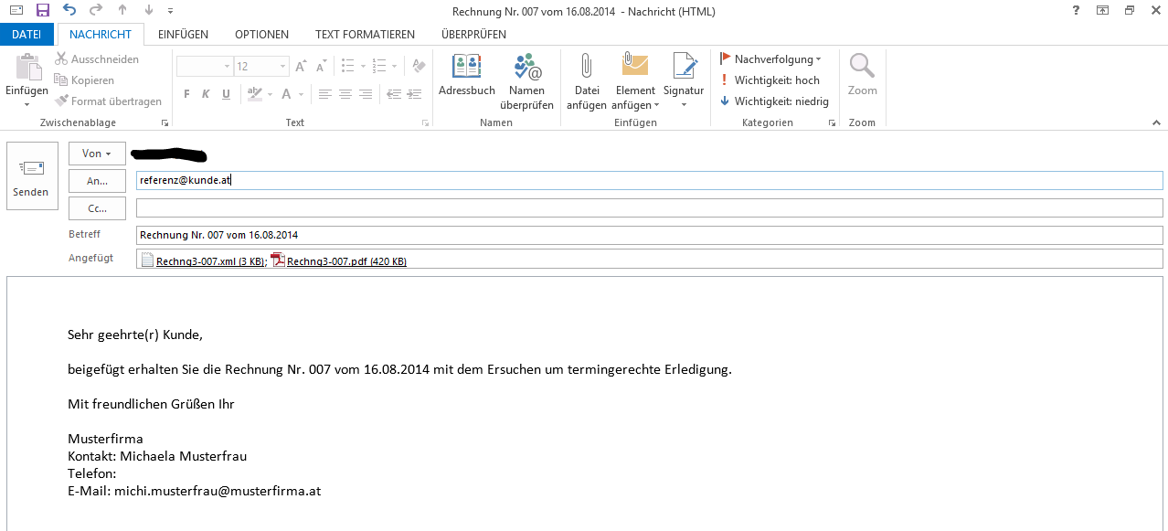Das Outlook Mail Fenster wird geöffnet mit den beiden zuvor erstellten Dateien (XML und PDF) als Anhang. Als E-Mail Empfänger wird die im Formular eingegebene Rechnungsempfänger EMailAdresse verwendet. Diese können Sie hier noch ändern.

Als Text wird der unter „EINSTELLUNGEN > weitere Einstellungen > E-Mail“ erfasste Mustertext angezeigt.

1. Klicken Sie auf "Senden".

**Achtung**: Die eRechnung und das erstellte PDF enthält unter dem Abschnitt „Hinweise und Anmerkungen“ folgenden Text:  
*Diese Rechnung wurde auch in einem anderen Format versendet.*  
Damit soll klargestellt werden, dass es sich um verschiedene Ausfertigungen derselben Rechnung handelt, die zeitgleich versandt wurden.

## Rechnungsvorschau

### WORD Seitenansicht und drucken

Das Rechnungsformular kann jederzeit über die WORD Funktion Seitenansicht und DRUCKEN angesehen und gedruckt werden. Die Formatierungszeichen werden hierbei ebenfalls ausgeblendet. Alle WORD Funktionen zum Speichern, Drucken und Senden stehen zur Verfügung.

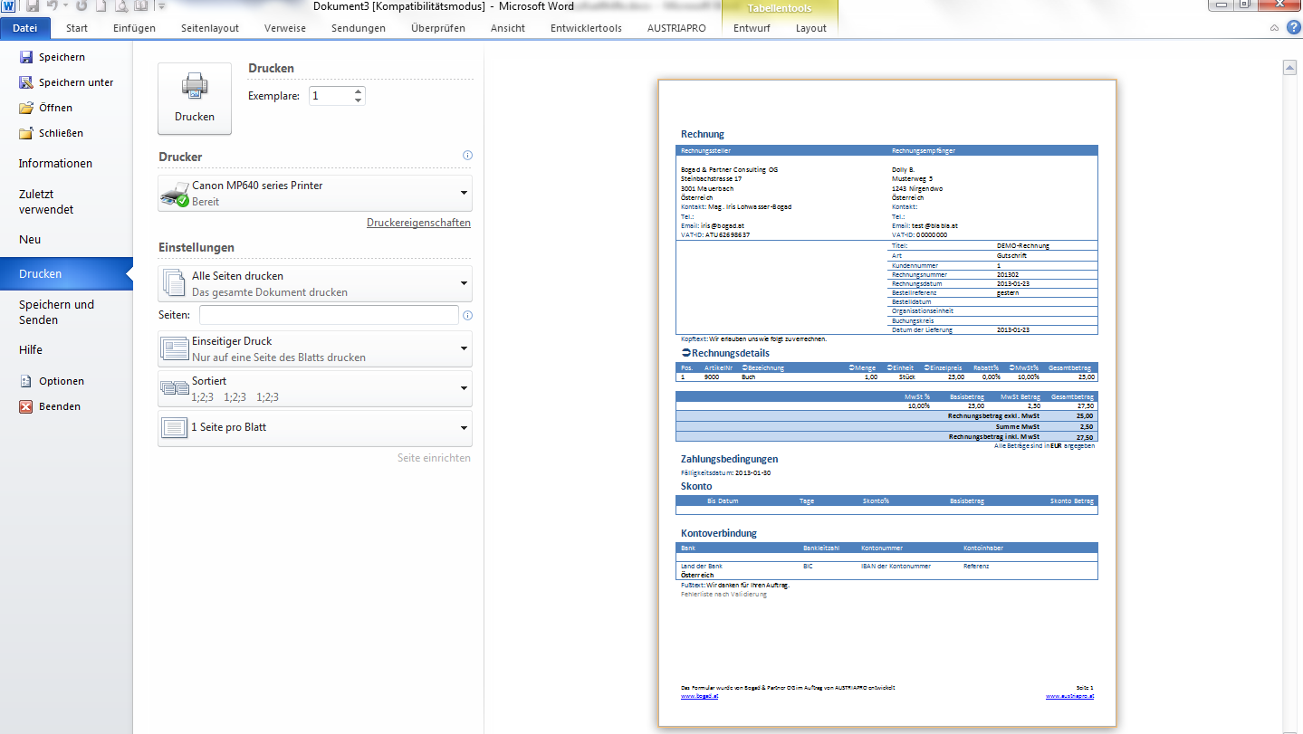

**ACHTUNG**: Bei Verwendung der normalen WORD Funktionen wird keine XML Datei erzeugt! Wird die Rechnung auf diesem Weg an den Empfänger versandt und danach auch noch als XML Rechnung, so handelt es sich um **zwei** Rechnungen (Umsatzsteuerschuld kraft Rechnungslegung)

## Eine Rechnung auf Basis einer Vorlage erstellen

Wurde ein bereits ausgefülltes Formular in einem vorhergehenden Schritt als Vorlage gespeichert, so können diese Daten in das Formular geladen werden. Dies ermöglicht eine schnellere Erfassung immer wieder­kehren­der Rechnungen.

1. Aus dem eingeblendeten Ribbon unter Vorlagen " Vorlage laden" wählen
2. Gewünschte Vorlage aussuchen
3. Gespeicherte Rechnungsnummer und –datum werden angezeigt und können gleich beim Laden aktualisiert werden:

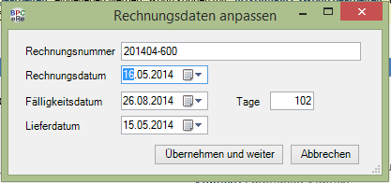

1. Das Formular wird automatisch mit den gespeicherten Daten befüllt. Diese können nun geändert und analog den oben beschriebenen Schritten verarbeitet werden.
2. Es erfolgt eine automatische Umschaltung auf **Formular für Wirtschaft** oder **Formular für Bund** entsprechend dem gespeicherten Vorlagenwert.
3. Es erscheint eine Fortschrittsanzeige. Unter **Dokumentaktionen – Hinweise und Fehler** wird nochmals angezeigt, welche Vorlage geladen wurde und ob diese erfolgreich geladen werden konnte.

**ACHTUNG**: Beim Laden erfolgen keinerlei Plausibilitätsprüfungen. Es gilt sicherzustellen, dass nicht irrtümlich Rechnungen mit gleicher Rechnungsnummer bzw. altem Rechnungsdatum verschickt werden.

.

# e-Rechnung an den Bund

Zur einfachen Erstellung von e-Rechnungen an den Bund kann zwischen **Formular für Wirtschaft** und **Formular für Bund** mittels Klick im Ribbon auf „VORLAGEN > Wechsel zu Bund“ gewechselt werden. Die Vorgangsweise und Bedienung folgt im Wesentlichen dem ebInterface WordPlugIn wie in den vorigen Kapiteln beschrieben. In manchen Bereichen stellt der Bund jedoch spezifische Anforderungen an die e-Rechnung. Diese müssen erfüllt werden, damit der Bund die e-Rechnung akzeptiert und weiter verarbeiten kann. Eine genaue Beschreibung der Besonderheiten finden Sie auf der Webseite <https://www.erechnung.gv.at>.

Das Formular zur Erstellung von e-Rechnungen an den Bund wurde speziell unter Berücksichtigung der Anforderungen des Bundes erstellt. Dies bedeutet, dass einige der aus dem Formular für die Wirtschaft bekannten Funktionen unter Umständen nicht zur Verfügung stehen. Dies betrifft zB die Bereiche "Versand" und „Dienste“. Im Folgenden wird speziell auf die Unterschiede zum Formular für Wirtschaft eingegangen.

## Das Ribbon Menü für eRechnung an den Bund

Das Word PlugIn Rechnungsformular wird durch Doppelklick auf **eRechnung.dotx** gestartet. Dabei wird der Nutzer gefragt, ob eine eRechnung an den Bund erstellt werden soll. Wird diese Frage mit **JA** beantwortet, dann wird das **Formular für Bund** angelegt.

Wird diese Startfrage mit NEIN beantwortet, dann wird zunächst das Formular für Wirtschaft angelegt. Das Formular zur Erstellung elektronischer Rechnungen an den Bund kann dann jederzeit durch Klick auf **„VORLAGEN > Wechsel zu Bund“** gewählt werden**.** In der Menüzeile ist der Reiter AUSTRIAPRO sichtbar.

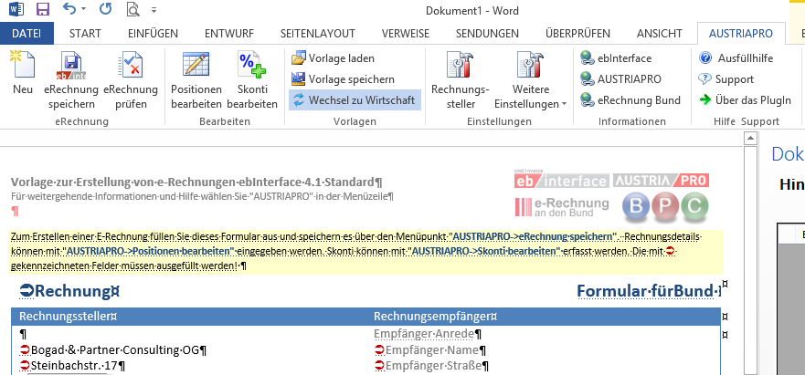

Nach Anklicken dieses Reiters erscheinen im Ribbon folgende Auswahlmöglichkeiten:

| Bereich | Auswahl | Funktionsbeschreibung |
| --- | --- | --- |
| eRechnung | Neu | Zurücksetzen aller Daten auf die Werte aus den Einstellungen |
| eRechnung speichern | Speichert das ausgefüllte Formular als ebInterface XML als elektronische Rechnung ohne digitale Signatur |
| eRechnung prüfen | Prüft das ausgefüllte Formular als elektronische Rechnung gemäß ebInterface Standard und je nach Auswahl gemäß den Anforderungen des Bundes |
| Bearbeiten | Positionen bearbeiten | Eingabe und Bearbeitung von Rechnungsdetails wie Position, Artikelnummer, Bezeichnung, Menge, Einheit, Einzelpreis, Rabatt, MwSt |
| Skonti bearbeiten | Eingabe und Bearbeitung von Skonti Details wie Skontozeitraum (Bis Datum), Tage, Skonto Prozentsatz |
| Vorlagen | Vorlage laden | Lädt die als XML gespeicherten Werte in die WORD Vorlage zur weiteren Bearbeitung |
| Vorlage speichern | Speichert die erfassten Werte als XML. Kann in weiterer Folge als Muster verwendet werden. |
| Wechsel zu | **Wirtschaft**, wenn Formular Bund aktiv,  **Bund**, wenn Formular Wirtschaft aktiv.  Wechsel zwischen den Formularen |
| Einstellungen | Rechnungssteller | Festlegung der Standardwerte für den Rechnungssteller |
| Weitere Einstellungen | Öffnet eine Auswahlliste weiterer Einstellungen zu e-Mail, UID Abfrage, Speicherorte und Zustelldienst (Zustelldienst nur bei Formular für Wirtschaft) |
| e-Mail | Festlegung der Werte für den Versandtext |
| UID-Abfrage | Festlegung der Teilnehmer-Identifikation und Benutzer-Identifikation für FinanzOnline Abfrage |
| Speicherorte | Festlegung der Standardspeicherorte für eRechnungen und Vorlagen |
| Informationen | ebInterface | Öffnet ebInterface Seite im Browser |
| AUSTRIAPRO | Öffnet AUSTRIAPRO Seite der WKO.at im Browser |
| eRechnung Bund | Öffnet Webseite BMF Info eRechnung an den Bund im Browser |
| Hilfe Support | Ausfüllhilfe | Zeigt dieses Dokument |
| Support | Öffnet die Webseite zum ebInterface Forum |
| Über das PlugIn | Lizenz- und Versionsinformationen zur WORD Vorlage |

## Besonderheiten im bereich Rechnungssteller

Die Eingabe einer gültigen E-Mail Adresse des Rechnungsstellers ist bei e-Rechnungen an den Bund verpflichtend. Die E-Mail des Rechnungsstellers kann entweder über Auswahl aus dem Ribbon "Einstellungen => Rechnungssteller" für alle Rechnungen festgelegt werden oder temporär beim Ausfüllen des Formulars. Die eingegebene E-Mail Adresse wird auf Plausibilität geprüft.

Bei den persönlichen Einstellungen für elektronische Rechnungen können Sie nach Klicken auf das Icon "Rechnungssteller" zusätzlich Ihre GLN (Global Location Number) und die verpflichtende IBAN und BIC als Kontoverbindung eingeben. Die Eingabe von BLZ und Kontonummer ist nicht möglich. Die GLN wird ebenfalls auf Plausibilität geprüft (GS1 Prüfziffernrechnung).

## Besonderheiten im bereich Rechnungsempfänger

Die Daten des Rechnungsempfängers unterscheiden sich bei der e-Rechnung an den Bund zum Teil von den Daten des Formulars für die Wirtschaft. Der Inhalt und die Anzahl der Pflichtfelder sind umfangreicher:

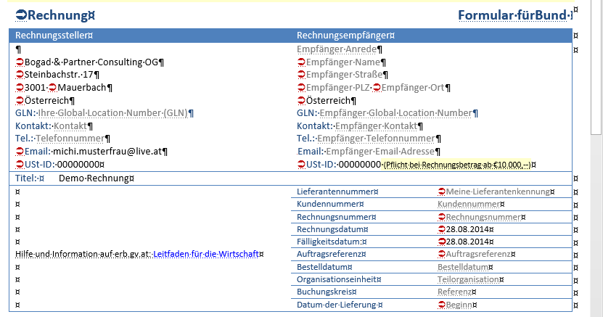

**ACHTUNG:** Alle im Formular mit ⮊gekennzeichneten Felder sind Pflichtfelder und müssen ausgefüllt werden!

| Feldbezeichnung | Beschreibung |
| --- | --- |
| Lieferantennummer | Die Lieferantenkennung des Rechnungsstellers beim Rechnungsempfänger (Bund), auch Kreditoren­nummer des Rechnungsstellers genannt. Die Lieferantennummer ist in der Regel 8-stellig numerisch. Bsp.: 12345678  Lieferanten, die auch einen Vertrag mit der BBG haben, verfügen über eine ES-Kreditorennummer und sollten diese verwenden. Bsp.: ES99999999  Die Lieferantennummer ist aus der Beauftragung ersichtlich. |
| Kundennummer | Kundennummer des Auftraggebers (=Rechnungsempfänger) beim Rechnungssteller |
| Auftragsreferenz | Entspricht der "Bestellreferenz". Gültige Werte sind:  3-stellig alphanumerisch  oder  3-stellig alphanumerisch „**:**“ beliebige Werte (Gesamtlänge maximal 35 Stellen)  oder  10-stellig numerisch  Die Auftragsreferenz ist aus der Beauftragung ersichtlich. |
| Organisationseinheit | Teilorganisation des Rechnungsempfängers kann angegeben werden |
| Buchungskreis | Referenz als Buchungskreis kann angegeben werden |

## Besonderheiten im Bereich Rechnungsdetails

### Rechnungspositionen erfassen

Die Erfassung der Rechnungsdetails an den Bund erfolgt generell wie unter **Rechnungsdetails eingeben** auf Seite 14 beschrieben. Es dürfen jedoch max. 999 Rechnungszeilen erfasst werden.

Zusätzlich kann eine Bestellpositionsnummer je Detailzeile erfasst werden.

1. Aus dem eingeblendeten Ribbon unter Bearbeiten "Positionen bearbeiten" wählen
2. Daten eingeben, ggf. Bestellpositionsnummer (Bestell Pos.)

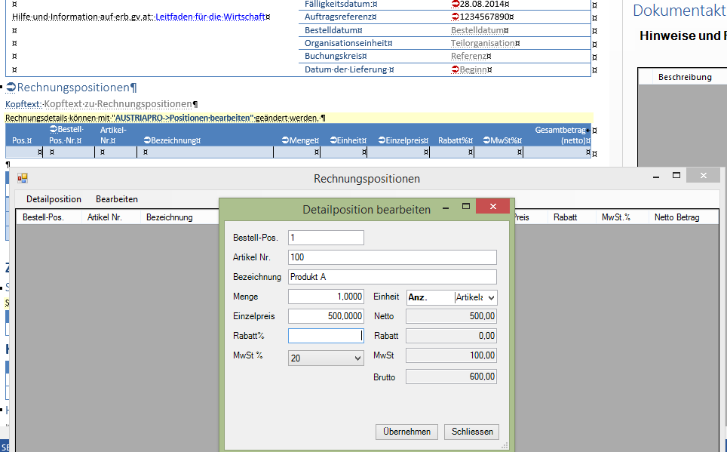

**ACHTUNG:** Wurde bei der Erfassung der Rechnungsempfängerdaten bei der Auftragsreferenz ein 10-stelliger numerischer Wert eingegeben, so muss eine Bestellpositionsnummer je Zeile eingegeben werden!

Die Bestellpositionsnummer je Rechnungszeile ist immer numerisch und muss mit der Bestellpositionsnummer der Beauftragung identisch sein.

### Optional Skonti festlegen

Die Erfassung der Skontodetails an den Bund erfolgt generell wie unter **Rechnungsdetails eingeben** auf Seite 14 beschrieben. Der Skonto % Satz muss jedoch größer 0 und kleiner 100 sein. Es können maximal 2 Skontozeilen erfasst werden.

### Kopf- und Fußtext zu Rechnungspositionen (optional)

Durch Klick auf das Feld neben Kopf- bzw. Fußtext wird die Eingabemöglichkeit aktiviert. Gewünschten Text eingeben und den Cursor dann auf eine andere Stelle im Formular positionieren.

### Hinweise und anmerkungen zu Rechnung (optional)

In diesem Feld können Erläuterungen zur Rechnung im Freitext eingegeben werden.

### Verweise auf eine frühere Rechnung (optional)

Unter diesem Abschnitt kann eine Verbindung des aktuellen Formulars zu einem früheren Dokument hergestellt werden. Die Erfassung erfolgt analog wie weiter oben bei Rechnungsdetails eingeben beschrieben

## eRechnung Speichern und Einbringen

Die mit dem WordPlugIn erstellte elektronische Rechnung kann nach der Erfassung gespeichert und elektronisch an den Bund als Rechnungsempfänger übermittelt werden. Die Übermittlung erfolgt als Datei Upload. Weitere Informationen zur elektronischen Rechnung an den Bund erhalten Sie unter [https://www.erechnung.gv.at](https://www.erb.gv.at).

Damit eine Rechnung auf diesem Weg an den Bund übermittelt werden kann, ist zunächst eine Registrierung am Unternehmensservicepportal (USP) erforderlich. Nach authentifizierter Anmeldung über USP ([www.usp.gv.at](http://www.usp.gv.at), Anwendung: *Meine Services* | *E-Rechnung an den Bund*) kann die erstellte elektronische Rechnung mit ggf. weiteren Anlagen beim Bund eingebracht werden.

1. Aus dem eingeblendeten Ribbon unter eRechnung "eRechnung speichern" wählen

Mit dem Aufruf zur Speicherung des ausgefüllten Formulars als XML erfolgt eine Überprüfung der erfassten Daten gemäß Standard ebInterface und den besonderen Befüllregeln für e-Rechnungen an den Bund. Aufgetretene Fehler werden am rechten Bildschirmrand unter ***Dokumentaktionen >Hinweise und Fehler*** berichtet. Der Benutzer hat dann die Möglichkeit, seine Eingaben zu korrigieren und erneut als XML durch Auswahl von "eRechnung speichern" zu speichern.

1. Ergibt die Validierung keine Fehlerliste, so wird das Speicherfenster geöffnet. Die Rechnung kann nun unter einem frei wählbaren Namen in das vorgeschlagene Verzeichnis (=in den "Einstellungen > weitere Einstellungen > Speicherorte" definierter Speicherort für ebInterface Rechnungen ohne Signatur) oder in ein beliebiges neu einzugebendes Verzeichnis gespeichert werden.

Ab hier erfolgt die Einbringung der e-Rechnung außerhalb des WordPlugIns:

1. Anmeldung am Unternehmensserviceportal und Upload der unter 2. gespeicherten Rechnung

Die weitere Überprüfung und Verarbeitung der Rechnung erfolgt wie auf der Webseite des BMF "E-Rechnung an den Bund" beschrieben: [https://www.erechnung.gv.at/index.jsp?p=info_channel_upload](https://www.erb.gv.at/index.jsp?p=info_channel_upload)

Über <https://test.erechnung.gv.at/erb?p=info_channel_testupload> kann ein Test-Upload einer Rechnung an den Bund auch ohne Anmeldung beim USP durchgeführt werden. Hierbei erfolgt lediglich eine Prüfung der e-Rechnung gegen die Anforderungen des Bundes, jedoch gilt die Rechnung auch bei Fehlerfreiheit nicht als eingebracht!

# Verzeichnis der ebInterface Felder im Word PlugIn

Falls von der XML Prüfung Fehler gemeldet werden, so erscheint unter **Hinweise und Fehler** in der rechten Bildschirmhälfte der Feldname, eine Fehlercode und eine Erklärung, was falsch bzw. zu ändern/zu ergänzen ist. Darüber hinaus ermöglicht die folgende Tabelle die Zuordnung von Formularfeldern zu ebInterface Entitäten. Diese können dann bei Bedarf in der ebInterface Dokumentation nachgelesen werden.

## Rechnungssteller

| Bezeichnung im Word PlugIn | ebInterface Entität |
| --- | --- |
| Name | //eb:Biller/eb:Address/eb:Name |
| Straße | //eb:Biller/eb:Address/eb:Street |
| Ort | //eb:Biller/eb:Address/eb:Town |
| PLZ | //eb:Biller/eb:Address/eb:ZIP |
| Land auswählen | //eb:Biller/eb:Address/eb:Country |
| Telefon | //eb:Biller/eb:Address/eb:Phone |
| Email | //eb:Biller/eb:Address/eb:Email |
| VATID | //eb:Biller/eb:VATIdentificationNumber |
| Kontakt | //eb:Biller/eb:Address/eb:Contact |
| Global Location Number | //eb:Biller/eb:Address/eb:AddressIdentifier |
| Lieferantennummer | //eb:Biller/eb:InvoiceRecipientsBillerID |

## Rechnungsempfänger

| Bezeichnung im Word PlugIn | ebInterface Entität |
| --- | --- |
| Anrede | //eb:InvoiceRecipient/eb:Address/eb:Salutation |
| Name | //eb:InvoiceRecipient/eb:Address/eb:Name |
| Straße | //eb:InvoiceRecipient/eb:Address/eb:Street |
| Ort | //eb:InvoiceRecipient/eb:Address/eb:Town |
| PLZ | //eb:InvoiceRecipient/eb:Address/eb:ZIP |
| Land auswählen | //eb:InvoiceRecipient/eb:Address/eb:Country |
| Telefon | //eb:InvoiceRecipient/eb:Address/eb:Phone |
| Email | //eb:InvoiceRecipient/eb:Address/eb:Email |
| Global Location Number | //eb:InvoiceRecipient/eb:Address/eb:AddressIdentifier |
| Auftragsreferenz | //eb:InvoiceRecipient/eb:OrderReference/eb:OrderI> |
| Buchungskreis | //eb:InvoiceRecipient/eb:AccountingArea |
| Teilorganisation | //eb:InvoiceRecipient/eb:SubOrganizationID |
| VATID | //eb:InvoiceRecipient/eb:VATIdentificationNumber |
| Kontakt | //eb:InvoiceRecipient/eb:Address/eb:Contact |
| Kundennummer | //eb:InvoiceRecipient/eb:BillersInvoiceRecipientID |

## Rechnungsdaten

| Bezeichnung im Word PlugIn | ebInterface Entität |
| --- | --- |
| Rechnungsart | //eb:Invoice/@eb:DocumentType |
| Rechnungsdatum | //eb:InvoiceDate |
| Rechnungsnummer | //eb:InvoiceNumber |
| Währung | //eb:Invoice/@eb:InvoiceCurrency |
| Rechnungsart | //eb:Invoice/@eb:DocumentType |
| DokumentenTitel | //eb:Invoice/@eb:DocumentTitle |
| Lieferdatum Anfang | //eb:Delivery/eb:Date |
| Fälligkeitsdatum | //eb:PaymentConditions/eb:DueDate |
| Details Kopftext | //eb:Details/eb:HeaderDescription |
| Detail Position | //eb:Details/eb:ItemList/eb:ListLineItem |
| Details Fußtext | //eb:Details/eb:FooterDescription |
| Rechnungsbetrag | //eb:TotalGrossAmount |

## Bankverbindung

| Bezeichnung im Word PlugIn | ebInterface Entität |
| --- | --- |
| Bank | //eb:PaymentMethod/eb:BeneficiaryAccount/eb:BankName |
| Kontoinhaber | //eb:PaymentMethod/eb:BeneficiaryAccount/eb:BankAccountOwner |
| IBAN | //eb:PaymentMethod/eb:BeneficiaryAccount/eb:IBAN |
| BIC | //eb:PaymentMethod/eb:BeneficiaryAccount/eb:BIC |
| Referenz | //eb:PaymentMethod/eb:PaymentReference |

# Link Verzeichnis

|  |  |
| --- | --- |
| Link | Beschreibung |
| [http://www.ebinterface.at](http://www.ebinterface.at/) | Hauptseite für den ebInterface Standard mit alles Details dazu, Forum und Links zu weiteren freien Tools. |
| [http://www.austriapro.at](http://www.austriapro.at/) | Hauptseite der AUSTRIAPRO |
| [http://www.a-trust.at](http://www.a-trust.at/) | Anbieter der Handy Signatur |
| <http://ebinterface.codeplex.com> | Download Seite des PlugIn |
| <https://pruefung.signatur.rtr.at/> | Webseite zur Signaturprüfung |
| [https://www.erechnung.gv.at/](https://www.erb.gv.at/) | Webseite des BMF mit Informationen zur e-Rechnung an den Bund |
| <https://www.usp.gv.at/> | Zentrales Internetportal der österr. Bundesregierung für Unternehmen |